第二節、與如來藏有關的經論（pp. 3–8）

一、序說
有關如來藏（tathāgata-garbha）學的經典，在佛教史上，屬於大乘佛教的後期，以為「一切法空」是不了義的，以真常──真常我、真常心為主的法門。
宣說如來藏等的經論，在中國譯經史上，從西元三世紀末起，到七世紀止，譯出的為數不少。思想上，前後也多少不同。

二、如來藏學之經典
主要的教典，有：

（一）《如來興顯經》、晉譯《寶王如來性起品》與唐譯《如來出現品》
1.《如來興顯經》，四卷，晉太康八年（西元287），竺法護（Dharmarakṣa）譯，是晉譯《華嚴經》的〈寶王如來性起品〉，唐譯《華嚴經》的〈如來出現品〉的初譯本。
經中說破微塵出大千經，及「斯眾生類，愚騃乃爾！不能分別如來聖慧世尊普入」，即「一切眾生皆有如來智慧德相」的如來藏說。

（二）《大哀經》、〈瓔珞品〉與《陀羅尼自在王菩薩經》
2.《大哀經》，八卷，晉元康元年（西元291），竺法護譯出，與北涼曇無讖（Dharmarakṣa）所譯的，《大方等大集經》的〈瓔珞品〉、《陀羅尼自在王菩薩經》，為同本異譯。
專論如來藏法門的《寶性論》，就是依本經而造論的。在《大哀經》中，有無垢寶珠喻，及初說「無常苦空非身（我）」，「後乃達空、無相、（無）願」，「次得成於不退轉（法輪）」。
這是三時教：初說聲聞教，次說空相應教，後說不退菩提法輪。《大哀經》的三時教，與《解深密經》的三時教說，第三時的意趣不同。

（三）《大方如來藏經》（西元290–311）與《大方如來藏經》（西元406）
3.《大方等如來藏經》，一卷，「晉惠、懷時（西元290–311），沙門法炬譯出（p. 5）」。這部經已經佚失，現存有晉元熙二年（西元406），佛陀跋陀羅（Buddhabhadra）的譯本，也名《大方等如來藏經》。
經中以九種譬喻，來說明如來藏，是一部通俗的如來藏說。

（四）《大般泥洹經》與《泥洹經》
4.《大般泥洹經》，六卷，晉義熙年（西元417–418）法顯所譯。這部經，傳說與宋智猛在涼州譯出的二十卷本《泥洹經》，是同本異譯。
《六卷泥洹記》與《二十卷泥洹記》，一致說經本是從中天竺華氏城（Pāṭaliputra）婆羅門處得來的。曇無讖所譯的《大般涅槃經》前十卷，從《壽命品》第一，到《一切大眾所問品》第五，也是這部經的異譯。
依《大般涅槃經記》，曇無讖所譯的前十卷，經本是智猛從印度取來，而留在高昌的？

（五）《大般涅槃經》
5.《大般涅槃經》，四十卷，從北涼玄始十年（西元421）十月起，曇無讖在姑臧譯出。先譯前十卷，與法顯的《大般泥洹經》同本異譯。由於經本不完全，曇無讖回到西方去尋求，在于闐又得到經本，再回姑臧譯出。
傳說雖略有出入，前十卷與後來續譯的部分，成立的時代有先後，解說也有點不同，這是無可疑的！

（六）《大雲經》（《無想經》）
6.《大雲經》，或名《無想經》，曇無讖所譯。現存《大方等無想經》六卷，分三十七健度。別有《大雲無想經卷九》，一卷。《大雲經》中，說到了「常樂我淨」與「佛性」。

（七）《大法鼓經》
7.《大法鼓經》，二卷，宋元嘉中（西元440前後），求那跋陀羅（Guṇabhadra）譯。

（八）《央掘魔羅經》
8.《央掘魔羅經》，四卷，宋元嘉中，求那跋陀羅譯。《大正藏》編入「阿含部」，是很不（p. 6）妥當的。

（九）《勝鬘師子吼一乘大方便方廣經》、《大寶積經》《勝鬘夫人會》
9.《勝鬘師子吼一乘大方便方廣經》，二卷，宋元嘉十三年（西元436），求那跋陀羅初譯。唐神龍二年到先天二年間（西元706─713），菩提流志（Bodhiruci）重譯，編為《大寶積經》第四十八〈勝鬘夫人會〉。

（十）求那跋陀羅譯之《楞伽阿跋多羅寶經》、菩提流支《入楞伽經》與實叉難陀《大乘入楞伽經》
10.《楞伽阿跋多羅寶經》，四卷，宋元嘉二十年（西元443），求那跋陀羅初譯。異譯有二本：
一、元魏菩提流支（Bodhiruci）在延昌二年（西元513）譯，名《入楞伽經》，十卷。
二、唐實叉難陀（Śikṣānanda）在長安四年（西元704）譯，名《大乘入楞伽經》，七卷。
魏譯與唐譯本，比宋譯本增多了序起中的「請佛」、「問答」，及末後的「偈頌」。

（十一）《寶積三昧文殊師利菩薩問法身經》
11.《寶積三昧文殊師利菩薩問法身經》，失譯，一卷，見《出三藏記集》的《新集續撰失譯雜經錄》，是道安所沒有見到的。
隋《歷代三寶紀》以來，作為後漢安世高所譯，是不足信的！依所用的譯語，應是西晉以前所譯的。
隋開皇十五年（西元595），闍那崛多（Jñānagupta）重譯，名《入法界體性經》，一卷。

（十二）曇摩流支初譯《如來莊嚴智慧光明入一切佛境界經》、僧伽婆羅《度一切諸佛境界智嚴經》與法護《大乘入諸佛境界光明莊嚴經》
12.《如來莊嚴智慧光明入一切佛境界經》，二卷，元魏景明二年（西元501），曇摩流支（Dharmaruci）初譯。
梁天監五年、普通元年間（西元506─520），僧伽婆羅（Saṃghavarman）等再譯，名《度一切諸佛境界智嚴經》，一卷。
趙宋法護（Dharmapāla）等，在大（p. 7）中祥符三年（西元1010）後，譯為《大乘入諸佛境界光明莊嚴經》，五卷。

（十三）《不增不減經》
13.《不增不減經》，一卷，元魏孝昌元年（西元525），菩提流支譯。

（十四）《無上依經》
14.《無上依經》，二卷，陳永定二年（西元558），真諦（Paramârtha）譯，有的說是梁代所譯的。
《無上依經》分六品，〈校量功德品〉第一，與失譯的《未曾有經》，唐玄奘譯的《甚希有經》，是同本異譯。

（十五）月婆首那譯《勝天王般若波羅蜜經》與唐玄奘譯《大般若波羅蜜多經》「第六分」
15.《勝天王般若波羅蜜經》，七卷，陳天嘉六年（西元565），月婆首那（Upaśūnya）譯。唐顯慶五年、龍朔二年間（西元660─663），唐玄奘所譯《大般若波羅蜜多經》「第六分」，八卷（當大經五六六──五七三卷），就是《勝天王般若經》的再譯。本經是《寶雲經》、《無上依經》等纂集所成的。

（十六）《大乘密嚴經》
16.《大乘密嚴經》，三卷，唐永隆、垂拱元年間（西元680─685），地婆訶羅（Divākara）譯。唐永泰元年（西元765），不空（Amoghavajra）再譯，也名為《大乘密嚴經》，三卷。

三、如來藏學之論典
屬於如來藏說的論典，有：

（一）《究竟一乘寶性論》
1.《究竟一乘寶性論》，四卷，元魏正始五年（西元508）來華的，勒那摩提（Ratnamati）所譯。這部論，有本頌，解釋──偈頌及長行，沒有標明造論者的名字。
漢譯以外，現存有梵（p. 8）本與藏譯本。依中國古人的傳說，《寶性論》是堅慧（Sāramati）菩薩造的。但西藏傳說：偈頌是彌勒（Maitreya）造，釋論是無著（Asaṅga）造的。
對於本論的作者，近代有不同的見解。真諦的《婆藪槃豆法師傳》說：世親（Vasubandhu）造三寶性論。「三寶性」就是「寶性」，所以《梵漢對照究竟一乘寶性論研究》，推定為堅慧造本頌，世親造釋論。

（二）《佛性論》
2.《佛性論》，四卷，真諦於陳代譯出。論初，破斥外道、小乘、大乘空執，立三性、三無性；
以下部分，與《究竟一乘寶性論》釋，大致相合。傳為世親造，恐未必是。

（三）《大乘法界無差別論》
3.《大乘法界無差別論》，二卷，堅意菩薩造。現存有二本：
一、五言的二十四頌，分為十二義，別別解釋，這是賢首疏所依的論本。
二、總舉七言的二十四頌，然後分十二義解釋。
論義相同，都說是唐提雲般若所譯。然《開元釋教錄》所記，指五言頌本說。

（四）諸論典之大意架構
《究竟一乘寶性論》，《佛性論》，《大乘法界無差別論》，與《無上依經》，意義都非常接近。這是西元四世紀末，論師將當時流行的如來藏經典，分為十門（或十二義）而作貫攝的論集。這還是如來藏說（沒有引用《楞伽經》），不是「如來藏緣起」說。
四、略敘不被納入論列之如來藏經論
大概與《寶性論》同時，傳出了《楞伽經》，立「如來藏藏識」（tathāgatagarbha-ālayavijñāna），如來藏與藏識 合流，於是又有《大乘起信論》那樣的論典。《起信論》與《楞嚴經》，有「疑偽」的傳說，所以不加論列。（p. 9）

第三節、如來藏的名稱與意義（pp. 9–17）

一、略說如來藏教學興起的原因

（一）總說
如來藏（tathāgata-garbha）說，是「後期大乘」（經）的主流，經「初期大乘」的演化而來。

（二）別釋

1、對佛的永恆懷念而推動「佛法」演化為「大乘佛法」（發願成佛度眾生）
「佛法」而演化為「大乘佛法」，根本的原因，是「佛涅槃後，佛弟子對佛的永恆懷念」。佛功德──如來光明智慧莊嚴與淨土莊嚴，菩薩的自利行與利他行，都在這一願求下開展出來。（p. 10）十方一切佛的功德莊嚴──理想中的佛陀，從菩薩行的實踐中實現出來，就是成佛。

2、「初期大乘」菩薩行甚深而無限的展延（成佛不太容易）
「初期大乘」中，廣說十方佛與十方淨土，一切法本來不生，無量數大劫修菩薩行，向普遍、廣大、悠久、甚深而無限的展延。這樣的佛陀，窮深極廣，成佛是不太容易的吧！這應該是佛弟子所迫切關懷的。

3、如來藏說「從博返約」（一切眾生可以成佛）
「佛法」，原本是直從眾生身心，引導修行而證入的。
「從博返約」，「後期大乘」的如來藏說，也就以「初期大乘」所闡明的，窮深極廣的如來光明智慧莊嚴，直從眾生身心中點出。
一切眾生有如來藏（或佛性），不但一切眾生可以成佛，也提貢了頓入、易成的法門；「即心是佛」，「即身成佛」等法門，由此而發展起來。

二、如來藏相關的名稱略釋

（一）與如來藏相關之不同名稱皆與佛有關

1、如來藏在經論中的不同名稱
◎ 《寶性論》說：「依如來藏有四種義，依四種義有四種名」，四名是：法身（dharmakāya）、如來（tathāgata）、聖諦（ārya-satya）、涅槃（nirvāṇa）。
◎《勝鬘夫人經》說：「如來藏者，是法界藏，是法身藏，出世間藏，性清淨藏」。

2、如來藏雖有不同的名稱但主要是由佛而來
從如來藏的立場，貫攝經中的不同名義，可以理解這一思想系的源流。這些不同名稱，主要是由佛而來的。
如[：]佛（buddha）、如來（tathāgata）、勝者（jina）、法身（dharma-kāya），都是佛的異名。
佛的智慧，是無上菩提（anuttara-bodhi），略稱菩提；離一切雜染而得解脫的，是涅槃（nirvāṇa）。菩提與涅槃，約佛的果德說。佛是大覺而圓成的，所體悟的名為法（dharma）、聖諦（ārya-satya）。
「初期大乘」經中，多用法性（dharmatā）、（真）如（tathā）、法界（dharma-dhātu）、實際（bhūtakoṭi）（p. 11）等。

（二）與「藏」相關的術語
這都是固有的名詞，到表示眾生本來有之的如來藏說興起，「胎藏」、「界藏」、「攝藏」的意義重要起來，成立新的名詞。

1、胎藏

（1）舉與garbha（胎藏）相關之例
如garbha是胎藏的藏：如來藏（tathāgata-garbha），佛藏（buddha-garbha），正覺藏（saṃbodhi-garbha），勝者藏（jina-garbha），法界藏（dharma-dhātu-garbha），出世間藏（lokottara-garbha），性清淨藏（prakṛti-pariśuddha-garbha）等，都是胎藏的藏。

（2）胎藏之意義
如來藏九種譬喻中，有貧女懷妊輪王喻，是胎藏的根本意義：與種姓（gotra）說有關。

2、界藏

（1）舉與dhātu（界藏）相關之例
如dhātu是界藏的藏：佛界（buddha-dhātu），如來界（tathāgata-dhātu），法界（dharma-dhātu），涅槃界（nirvāṇa-dhātu），眾生界（sattva-dhātu），都依界藏得名。
dhātu，一般譯為界，如六界、十八界等，是最常見的名詞。

（2）界藏之意義
《阿毘達磨俱舍論》卷1（大正19，5a4–5）說：
「法種族義，是界義，如一山中，有多銅鐵金銀等族，說名多界」。
界有多種意義，如山中的銅鐵金銀等族，是其中的一義，就是地下的礦藏。如來藏的九種譬喻中，有地有珍寶藏喻，就是界藏的譬喻。如《攝大乘論本》的「金土藏」喻，也是本有金而不見，經冶鍊而才顯現出來的。
界，或譯為性，如法界或譯為法性，如來界或譯為如來性。

（3）小結——胎藏與界藏相通之處
胎藏與界藏，是不同的，但在已經有了而還沒有顯現的意義上，胎藏與界藏相通，古代的譯者，每互相通譯。
如《寶性論》的「僧次無礙性」，「皆實有佛性」，「性」在梵文中，都是胎藏（garbha）。
反之，如來界也有譯作如來藏的。
這可見胎藏與界藏，在如來藏說的經論裏，意義相通（p. 12）。
又如佛性一詞，是中國佛教最熟悉的。從《寶性論》的梵語看來，漢譯為佛性，或是佛藏（buddha-garbha），或是佛界（buddha-dhātu），所以佛性也不外乎胎藏與界藏。

3、攝藏

（1）明kośa之義
kośa，是攝藏，也就是俱舍。

（2）攝藏之意義
在《寶性論》中，都用作煩惱所藏，覆藏真實的意義。
然《華嚴經》〈十地品〉的法雲地中，說到「如來藏解脫」，「法性藏解脫」，如來藏的原語，是「如來俱舍」。
又《大日經疏》釋法界藏，「梵音云俱舍」。

（3）小結
俱舍──攝藏，似乎也與胎藏、界藏相通。不過在如來藏思想中，通俗的胎藏說，是更重要的！

三、「如來」與「藏」的意義
如來藏是「後期大乘」的術語，而如來與藏，卻是印度世俗固有的文字，在如來藏說成立以前，如來與藏又是什麼意義呢？

（一）如來

1、明如來之義

（1）佛教對於如來之解說
A、如來為佛的德號
如來，音譯為多陀阿伽陀（tathāgata），在佛教中，是佛的德號。
在佛經中，世尊的德號，廣說有十號：如來，應供，正遍知，明行足，善逝，世間解，無上士，調御丈夫，天人師，佛。
適中的有三號：如來，應供，正遍知。
簡要的，就稱為如來。
B、以《大智度論》明如來之三義
（A）引《大智度論》為證
如來的意義，經論中解說極多，如《大智度論》卷2（大正25，71b）說：
「云何名多陀阿伽陀？如法相解；如法相說；如諸佛安隱道來，佛如是來，更不去後有中：是故名多陀阿伽陀」。
（B）如來之三義——「如法相解」、「如法相說」與「如諸佛安隱道來」
多陀阿伽陀，一般譯作如來，其實可以作三種解說。
「如法相解」，是「如解」，約智慧的通達真如說，恰如一切法的實相而通達。
「如法相說」，是「如說」，約恰如其分的說法說，所（p. 13）以說：「如來是真語者，實語者，如語者，不誑語者，不異語者。」
「如諸佛安隱道來」，是「如來」，約一切佛的平等解脫說。過去佛是這樣的，從安隱道來成佛，現在佛也是這樣的來成佛。
「如」是平等不二的實相，佛就是如如的圓滿體現者，與一切佛平等，所以叫如來。雖有這三種意義，而一般都譯為如來，重於果德的成就（來）。
（C）小結
如來為十號的最前者，佛為最後者，如來與佛，一般也可以通用。如釋迦佛（Śākya）即釋迦如來，然燈佛（Dīpaṃkara）即然燈如來；
如來界即佛界，如來藏即佛藏。如來與佛，是世尊德號中最一般的。

（2）世俗一般及宗教學者對於如來之解說

A、問題的提出
作為世尊德號的「如來」，並非佛教特有的術語，而是世俗語言，佛教成立以前，印度文化中的固有名詞。世俗一般及宗教學者，對如來是怎樣解說的呢？

B、引述《大智度論》之說法
如《大智度論》卷55（大正25，454b26–c5）說：
「或以佛名名為如來，或以眾生名字名為如來。如先世來，後世亦如是去，是亦名如來，亦名如去，如十四置難中說。……佛名如來者，……從如中來，故名如來」。

C、釋《大智度論》之文

（A）如來為「眾生」之別名（一般人的理解）
如來，在佛教中是佛的別名，解說為「從如中來」，就是悟入真如而來成佛的（「乘如實道來」）。
在一般人，如來是眾生的別名，所以說：「我有種種名，或名眾生、人、天、如來等」。換言之，如來就是「我」的別名。

（B）如來為「我」的別名（印度宗教界認為有一生命體「我」）
◎在釋尊當時的印度宗教界，對於眾生的從生前到死後，從前生到後世，都認為有一生命主體；這一生命自體，一般稱之為我（ātman）。
◎「我」從前世來（p. 14），又到後世去，在生死中來來去去，生命自體卻是如是如是，沒有變異。如如不變，卻又隨緣而來去，所以也稱「我」為「如來」，也可以說「如去」。
◎「十四置難」，是釋尊時代，一般宗教界所歡喜論究的十四個問題。這些難問，釋尊一概置而不答，以不加答覆來答覆他們。「十四置難」中，就有如去，如不去，如亦去亦不去，如非去非不去──四問。
十四置難，即十四無記，在《阿含經》中，是一再見到的。《大智度論》這樣說：
1.「何等十四難？……死後有神去後世，無神去後世，亦有神去亦無神去（後世），死後亦非有神去亦非無神去後世」。
2.「有死後如去，有死後不如去，有死後如去不如去，有死後亦不如去亦不不如去」。
3.如佛問先尼梵志：「汝見是色如去不？答言：不也。受、想、行、識如去不？答言：不也。色中如去不？答言：不也。受、想、行、識中如去不？答言：不也。離色如去不？
答言：不也。離受、想、行、識如去不？答言：不也。汝更見無色、無受、想、行、識如去者不？答言：不也。……梵志本總相為我（p. 15），佛今一一別問，以是故答佛言不也」。
比對前二則，有沒有「神去」，就是有沒有「如去」。「神」是「我」的舊譯。
佛與先尼（Śreṇika）梵志的問答，出於《阿含經》；《般若經》引佛與先尼梵志的問答，來說明大乘深義。經上問色如與受、想、行、識如的去不去，而龍樹（Nāgārjuna）解說為：「梵志本總相為我，佛今一一別問」，可見所問的「如」就是我；「如去」（約從前生來今生，可名「如來」）就是神我的來去。

2、佛法與世俗神教的差別

（1）一般人的理解
「如來」一詞所有的兩種意義，就是佛法與世俗神教的差別。
身心和合而有的眾生，是世間的現實。釋尊時代的印度，對於眾生的生命延續，從前生來今生，從今生去後世，已經是極大多數人的共同信仰。
眾生的前後延續，生來死去，總覺得有什麼在來來去去，也就叫做「如來」或「如去」。

（2）印度宗教界的理解

A、有實體
到了宗教學者，要深一層的認識那生來死去的生命自體，也就是到底什麼是生命自體，印度宗教界，對生來死去的「我」，推論出多種不同的見解。

B、無實體
但有的世俗學者，找不到什麼自我實體，因而懷疑死後去後世，而否定了生死的延續。
於是「如去後世」，「如不去後世」等四個問題，經常被提出而論究起來。

（3）佛教的理解

A、無我
釋尊開示的佛法，是「無我」論，沒有自我實體，而在緣起（pratītya-samutpāda）的原理上，成立生死的延續，這與神教是根本不同的。在釋尊的正覺中，沒有神教所說的「我」──「如」，沒有如如不變而隨緣來去的，所以釋尊對他們提出的問題，一向是不加理會。

B、隨順世間而說如來如去
然在隨順世俗的語言中，也可以說我去，也可以說如來。因為眾生的死生延續，是世俗的事實。
在佛教自身，也有「如來」，也是人、天那樣有人格的，但給以新的解說。如來是「從如中來」，「從如實來」，是真如的圓滿體現者，如實道的成就者，也就是究竟圓滿的大聖者。
世俗一般的如來，佛法所說的如來，是根本不同的。
然在佛教普及大眾化的過程中，同（p. 16）一名詞而有不同意義的如來，可能會不自覺的融混不分，而不免有世俗神教化的傾向。

（4）小結
我覺得，探求如來藏思想淵源的學者，一般都著重在「藏」，而不注意到「如來」，這對如來藏思想的淵源，以及如來藏在佛法中的真正意義，可能得不到正確的結論！所以，對如來是神我的異名，這一世間神教學者的見解，有必要將他揭示出來。

（二）藏
garbha是胎藏。印度宗教學而應用胎藏說的，非常古老。在《梨俱吠陀》的創造讚歌中，就有創造神「生主」（prajāpati）的「金胎」（hiraṇya-garbha）說。從金胎而現起一切，為印度古代創造說的一種。胎是胎藏，所以這一創造神話，是生殖──生長發展說；是將人類孕育誕生的生殖觀念，應用於擬人的最高神（生主）的創造。

（三）總結
大乘佛教在發展中，如來與藏（界藏與胎藏），是分別發展的；發展的方向，也是極複雜的。超越的理想的如來，在菩薩因位，有誕生的譬喻，極可能由此而引發如來藏──如來在胎藏的教說。
從如來藏的學理意義來說，倒好像是古代的金胎說，取得了新的姿態而再現。或重視如來藏的三義，以論究「藏」的意義。實則「如來之藏」，主要為通俗的胎藏喻。如來在眾生位──胎藏，雖沒有出現，而如來智慧德相已本來具足了。
如來藏說，與後期大乘的真常我、真常心──真常唯心論，是不可分離的。

【附錄一】《佛藏擇法眼圖》（太虛大師全書第一編，p. 317）
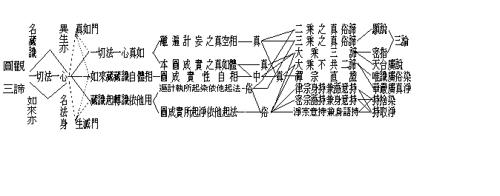

【附錄二】《如來藏心迷悟圖》（太虛大師全書第七編，p. 1723）
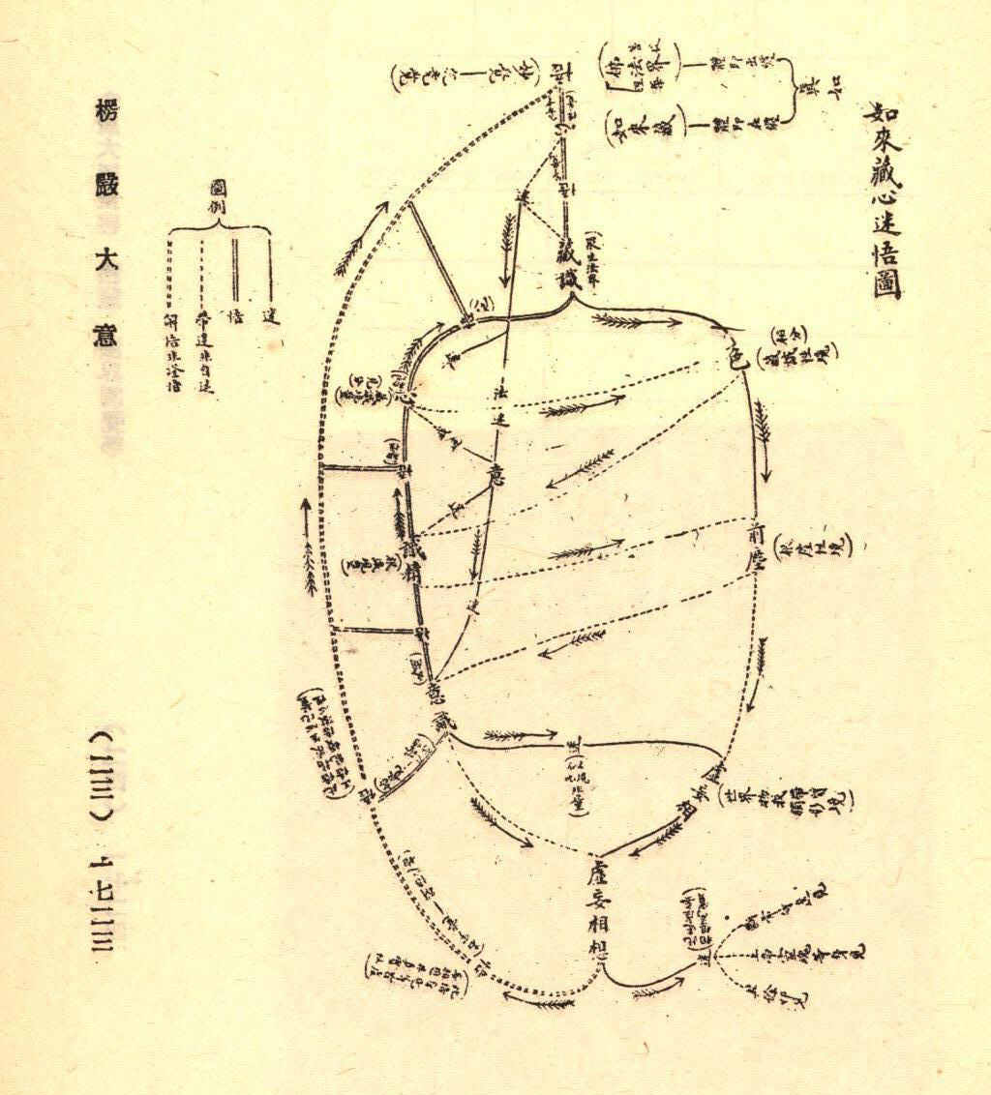

［原書p. 9註1］《如來興顯經》卷3（大正10，607c）。
參見印順導師著，《如來藏之研究》，(pp. 164–165) 。
［原書p. 9註2］《大哀經》卷6（大正13，439b–c）。
參見印順導師著，《初期大乘佛教之起源與開展》(p. 22–23 )： 佛教思想的演進，是多方面的，如《解深密經》卷2（大正16，697a–b）說： 「初於一時，在婆羅痆斯仙人墮處施鹿林中，惟為發趣聲聞乘者，以四諦相轉正法輪。……在昔第二時中，惟為發趣修大乘者，依一切法皆無自性，無生無滅，本來寂靜，自性涅槃，以隱密相轉正法輪。……於今第三時中，普為發趣一切乘者，依一切法皆無自性，無生無滅，本來寂靜，自性涅槃，無自性性，以顯了相轉正法輪」。 這是著名的三時教說。瑜伽學者依據這一三時教說，決定的說：第二時教說一切法無自性空，是不了義的。第三時教依三性、三無性，說明遍計所執性是空，依他起、圓成實自性是有，才是了義。初時說四諦，是聲聞法（代表原始與部派佛教）。大乘法中，初說一切無自性空，後來解說為「無其所無，有其所有」：這是大乘法分前期與後期的確證。一切經是佛說的，所以表示為世尊說法的三階段。從佛經為不斷結集而先後傳出來說，這正是佛法次第演化過程的記錄。《究竟一乘寶性論》卷1引（《大集經陀羅尼自在王》）經（大正31，822a）說： 「諸佛如來……善知不淨諸眾生性，知已乃為說無常、苦、無我、不淨，為驚怖彼樂世眾生，令厭世間，入聲聞法中。而佛如來不以為足，勤未休息，次為說空、無相、無願，令彼眾生少解如來所說法輪。而佛如來不以為足，勤未休息，次復為說不退法輪，次說清淨波羅蜜行，謂不見三事，令眾生入如來境界」。 這是又一型三時教說。前二時說，與《解深密經》相同；第三「轉不退法輪」，意義有些出入。第三時所說，曇無讖（Dharmarakṣa）所譯《大方等大集經》作：「復為說法，令其不退菩提之心，知三世法，成菩提道」。竺法護（Dharmarakṣa）異譯《大哀經》說：「斑宣經道，三場清淨，何（所？）謂佛界，而令眾生來入其境」。《解深密經》的第三時教，是對於第二時教──無自性空的不解、誤解，而再作顯了的說明。《陀羅尼自在王經》的第三時教，是對第二時教──空、無相、無願，進一層的使人悟入「如來境界」（「佛界」），也就是入「如來性」（「佛性」）。第三時教的內容，略有不同。不過，《解深密經》於一切法無自性空，顯示勝義無自性性──無自性所顯的圓成實性；《陀羅尼自在王經》，經法空而進入清淨的如來性：這都是不止於空而導入不空的。所以後期大乘，因部派的、區域的差別，有二大系不同，而在從「空」進入「不空」來說，卻是一致的。
［原書p. 9註3］《出三藏記集》卷2（大正55，9c–10a）。
參見印順導師著，《如來藏之研究》(p. 111)：「為了開示這一神變的意義，舉九種譬喻：一、萎華有佛；二、蜂群繞蜜；三、糠糩粳糧；四、不淨處真金；五、貧家寶藏；六、穀內果種；七、弊物裹金像；八、貧女懷輪王；九、鑄模內金像。」
（1）《歷代三寶紀》卷9（大正49，85a7–10）。 （2）《出三藏記集》卷2（大正55，12c13）。
［原書p. 9註4］《出三藏記集》卷8（大正55，60b）。
［原書p. 9註5］《出三藏記集》卷8（大正55，60a）。
［原書p. 9註6］《出三藏記集》卷14（大正55，103a）。
［原書p. 9註7］《出三藏記集》卷4（大正55，31c）。
［原書p. 9註8］拙作《初期大乘佛教之起源與開展》（pp. 610–612）。
［原書p. 9註9］《婆藪槃豆法師傳》（大正50，191a）。
［原書p. 9註10］中村瑞隆《梵漢對照究竟一乘寶性論研究》〈序說〉（pp. 58–61）。
（1）《大乘法界無差別論》(經號1626) （2）《大乘法界無差別論》卷1(大正31，經號1626，894a28–b10)：「此論丹藏與國宋二藏不同，此則丹本。有五字，四句，二十四頌，間挾七言一偈，離為十二段，段段各釋。吾祖賢首疏所釋者，此本也。按彼國宋兩本有七字，四句，二十偈，一舉並出，後方次第釋之。其初偈曰：『法界不生亦不滅，無老病死無蘊過，由彼發勝菩提心，是故我今稽首禮者』是也。今按開元錄及賢首疏並以此論為單譯，而國宋兩本與此丹本文雖有異，義則無殊，必是開元之後，後代重譯也，但未詳何代何人之譯，此須待勘。二藏直以為提雲般若譯者錯耳！」
（1）《大乘法界無差別論》(經號1627) （2）《大乘法界無差別論》卷1(大正31，經號1627，894b13–20)：「此是國宋藏，所謂《法界無差別論》，提雲般若譯者。今按開元錄及賢首疏，則彼丹本五言二十四頌者真是提雲般若所譯；而賢首疏所譯者，又此論錄及疏中並為單譯。而國宋兩本與彼丹本，文雖有異義則無殊，必是開元之後後代重譯。但未知何代何人之譯，此須待勘而二藏直以此為提雲般若譯者錯也。」
《究竟一乘寶性論》卷3〈5 一切眾生有如來藏品〉（大正31，828b16–20）：「依此十種說第一義實智境界佛性差別應知。何等為十？一者、體，二者、因，三者、果，四者、業，五者、相應，六者、行，七者、時差別，八者、遍一切處，九者、不變，十者、無差別。」
《大乘法界無差別論》卷1（大正31，892a21–24）：「菩提心略說有十二種義是此論體，諸聰慧者應如次知。所謂果故因故、自性故、異名故、無差別故、分住故、無染故、常恒故、相應故、不作義利故、作義利故、一性故。」
［原書p. 16註1］《究竟一乘寶性論》卷3（大正31，835b）。
［原書p. 16註2］《大寶積經》卷119〈勝鬘夫人會〉（大正11，677c）。
［原書p. 17註3］《攝大乘論本》卷中（大正31，140c）。
《究竟一乘寶性論》卷1〈1教化品〉（大正31，822b3–9）： 「如是七種金剛句義。彼修多羅廣說體相。如是應知。 問曰：「此七種句有何次第。」 答曰：「偈言： 『從佛次有法，次法復有僧，僧次無礙性，從性次有智。 十力等功德，為一切眾生，而作利益業，有如是次第。』」
《究竟一乘寶性論》卷3〈5一切眾生有如來藏品〉（大正31，828a28–b6）。： 佛法身遍滿，真如無差別，皆實有佛性，是故說常有。 此偈明何義？有三種義是故如來說一切時、一切眾生有如來藏。何等為三？一者，如來法身遍在一切諸眾生身，偈言「佛法身遍滿」故。二者，如來真如無差別，偈言「真如無差別」故。三者，一切眾生皆悉實有真如佛性，偈言「皆實有佛性」故。
［原書p. 17註4］《大方廣佛華嚴經》卷27（大正9，573a）。
［原書p. 17註5］《大毘盧遮那成佛經疏》卷14（大正39，725b）。
［原書p. 17註6］《金剛般若波羅蜜經》（大正8，750b）。
［原書p. 17註7］《中論》卷4（大正30，30a）之青目釋。
［原書p. 17註8］ 1.《大智度論》卷2（大正25，74c）。2.《大智度論》卷7（大正25，110a）。3.《大智度論》卷42（大正25，368c）。
參見《雜阿含經》卷5（105經）（大正2，31c13–32c2）。
《大智度論》卷26〈1序品〉（大正25，253c7–9）： 「佛處處說有我，處處說無我」者，若人解佛法義，知假名者，說言「有我」；若人不解佛法義，不知假名者，說「無我」。
［原書p. 17註9］《梨俱吠陀》（10，121）。
三義：胎藏、界藏、攝藏。
參見印順導師著，《印度佛教思想史》〈第八章 如來藏與「真常唯心論」〉p. 283。

